**1. Intiate Project Baru**

**A.** Ketik 'git init' di terminal Android Studio

**B.** Ketik 'git remote add origin (link repo)', contoh :

'git remote add origin https://github.com/azzahrads/git-coba.git'

**C.** Ketik 'git add .'

**D.** Tinggalkan terminal

**E.** Pada Android Studio lakukan commit seperti biasa (VCS > Git > Commit)\

**2. Cara Melakukan Pull Request (Android Studio)**

Pull Request ini fungsinya buat menghindari conflict di branch utama

**-** Branch itu apa? Branch adalah cabang, jadi kita perlu membuat cabang supaya dapat membedakan kode primary dan kode yang sedang di develop

**-** Apa hubungannya sama Conflict? Conflict terjadi ketika kita push kode baru tapi bertabrakan dengan kode yang sudah ada

**-** Penyebab utamanya? Push yang kita lakukan jauh dibelakang branch utama (Master)

q

**Cara kolaborasi dan melakukan request :**

**A.** Buat branch baru di Android Studio kamu (letaknya ada di bawah paling kanan)

[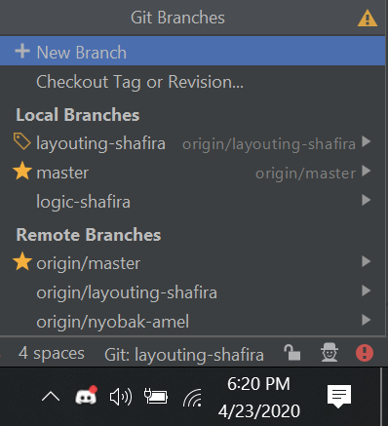](https://cdn.discordapp.com/attachments/702752444337225728/702841418837917837/unknown.png)

**B.** Namakan branch yang kamu buat sesuai dengan topik yang sedang di kerjakan, misalkan :

[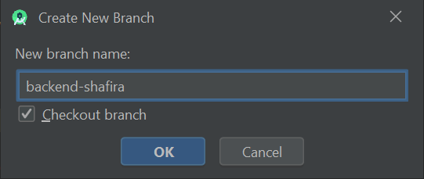](https://cdn.discordapp.com/attachments/702752444337225728/702841655077765152/unknown.png)

**C.** Lakukan perubahan seperti biasa pada projectmu sehingga kamu bisa lakukan commit

**D.** Lakukan commit pada Android Studio (VCS > Git > Commit)

[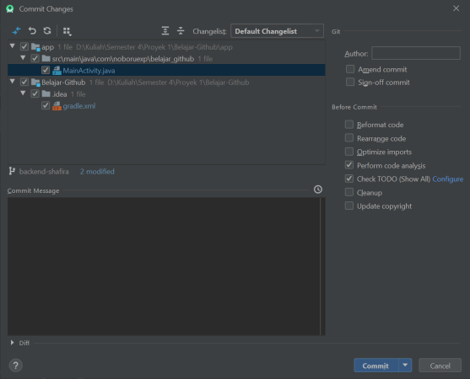](https://cdn.discordapp.com/attachments/702752444337225728/702842126475722813/unknown.png)

**E.** Jangan lupa push nya juga, Pastikan dulu sebelum kamu ngepush, kamu sudah memilih branch yang baru dibuat tadi (branch yang benar)

[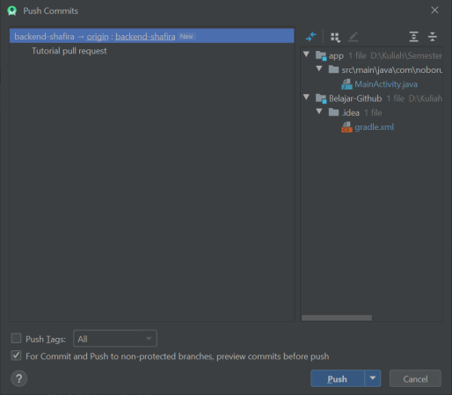](https://cdn.discordapp.com/attachments/702752444337225728/702842356046495794/unknown.png)

**F.** Buka Github Web atau Desktop, akan muncul branch yang baru kamu buat dan prompt untuk melakukan pull request

[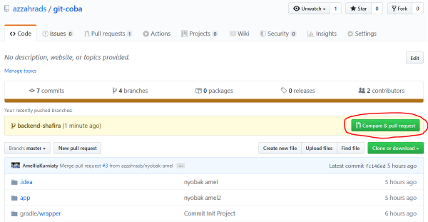](https://cdn.discordapp.com/attachments/702752444337225728/702843187508674711/unknown.png)

**F. 1.** Jika tidak ada prompt untuk compare dan pull request, bisa lihat branch baru disini

[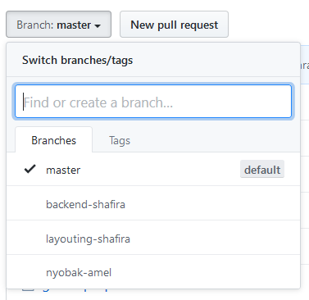](https://cdn.discordapp.com/attachments/702752444337225728/702843434301653052/unknown.png)

**F. 2.** Pilih branch yang baru, lalu klik 'New Pull Request' > 'Create Pull Request'

**F. 3.** Akan muncul halaman seperti ini untuk melakukan pull request dari branch baru kamu ke branch master

[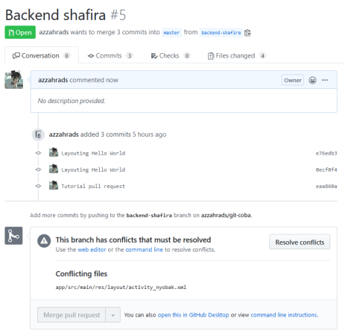](https://cdn.discordapp.com/attachments/702752444337225728/702844001535131738/unknown.png)

**F. 4.** Apabila ada conflict seperti gambar diatas, kita bisa langsung klik 'Resolve Conflicts'

**F. 5.** Terdapat tanda editor yang menunjukan letak conflicts pada file kita, seperti berikut

[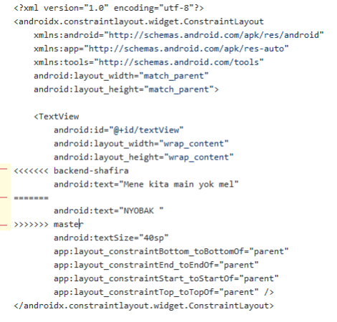](https://cdn.discordapp.com/attachments/702752444337225728/702844516796989480/unknown.png)

**F. 6.** Untuk menghilangkan conflict kita dapat mengubah file tersebut menjadi benar, menjadi seperti ini :

[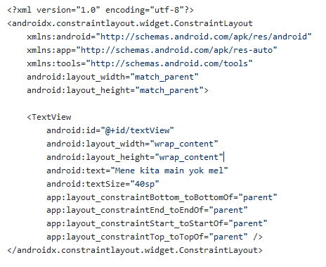](https://cdn.discordapp.com/attachments/702752444337225728/702844779439849552/unknown.png)

**F. 7.** Setelah selesai klik 'Mark as Resolved', seperti ini :

[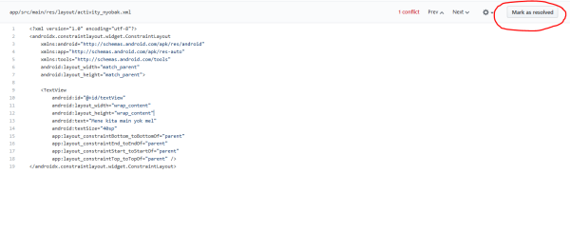](https://cdn.discordapp.com/attachments/702752444337225728/702845008050520124/unknown.png)

**F. 8.** Saat tidak conflict, halaman pull request menjadi seperti ini :

[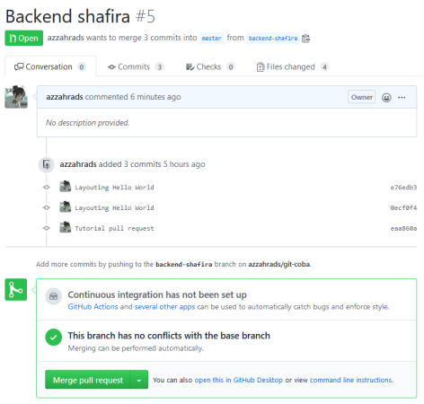](https://cdn.discordapp.com/attachments/702752444337225728/702845359776595983/unknown.png)

**F. 9.** Lalu kita klik 'Merge Pull Request' > 'Confirm Merge'

**F. 10.** Apabila branch ini nantinya akan digunakan lagi, jangan pernah mengklik delete branch

[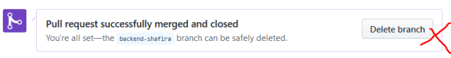](https://cdn.discordapp.com/attachments/702752444337225728/702845926879920138/unknown.png)

**F. 11.** Commit yang kamu buat otomatis masuk dalam commit pada master, bentuknya seperti ini

[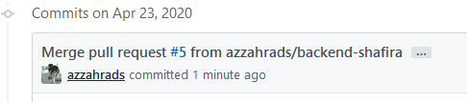](https://cdn.discordapp.com/attachments/702752444337225728/702846179280551956/unknown.png)

**G.** Apabila temanmu sudah melakukan commit dan project kamu saat ini 1 commit dibelakang master. ***WAJIB*** : Update project pada Android Studio.

[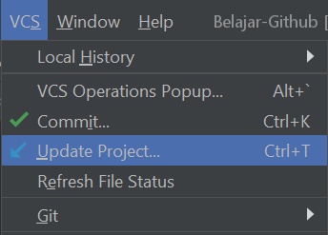](https://cdn.discordapp.com/attachments/702752444337225728/702846608856973342/unknown.png)

**Tips** : **-** Saat kamu membuka project kolaborasi, lakukan update project secara berkala, menghindari kesalahan conflict

**-** Lakukan push direct ke master apabila terjadi perubahan yang kecil (misal : typo)

**-** Selalu lakukan update project (Pull) saat ada commit baru di branch utama (Master)

**Semangat ya!**